Covid y opacidad: la fórmula
de la muerte en Nicaragua

El negacionismo primero, la falta de toma de medidas después y una constante falta de transparencia en todos los rubros caracterizó la respuesta del gobierno centroamericano a la pandemia.

Introducción

Tres crisis vivía Nicaragua cuando apareció el primer caso del coronavirus en marzo de 2020. Una intensa política, causada por la represión desatada contra los opositores en abril de 2018, la que causaba un impacto económico real en el país, uno de los más pobres de la región.
Entonces apareció el tema de la pandemia que terminó de desnudar al sistema de salud, controlado desde la A hasta la Z por el partido de gobierno. Entonces, el presidente Daniel Ortega dejó claro con sus palabras a qué se debía la reticencia a reconocer la crisis, a no adoptar medidas de confinamiento como hicieron varios países en la región.
“No se ha dejado de trabajar, porque aquí, si se deja de trabajar, el país se muere. Y si el país se muere, el pueblo se muere, se extingue", dijo Ortega en su alocución el 16 de abril de 2020 con lo que privilegió la economía, los números del Producto Interno Bruto por encima de la vida.
No solo la decisión resulta cuestionable, igual que la actitud de desafiar las recomendaciones médicas de distanciamiento social propuestas por los expertos de la Organización Panamericana de la Salud. Varias zonas crisis recubren la gestión gubernamental, tanto en el área de las estadísticas, el financiamiento y la vacunación, pero con un patrón común a todas ellas: la opacidad.
¿Quiere usted saber cuántas personas han muerto en realidad por la Covid en Nicaragua? Si quiere ser ingenuo, puede atenerse a las cifras oficiales, pero desde hace tiempo son vistas como poco creíbles por los expertos en el país, al punto que el reporte oficial del Ministerio de Salud era de un fallecido cada semana.
¿Quiere usted saber por qué el gobierno no ejecuta los fondos que recibió en calidad de préstamo y donación de países amigos, u organismos multilaterales para mejorar la atención médica a las víctimas y combatir la pandemia? Resulta también incomprensible.
¿Quiere usted saber por qué la Organización Panamericana de la Salud registra la vacunación en Nicaragua como una de las más bajas de la región, pero por otro lado el gobierno ha elevado el número de vacunados a una mayoría que también presenta su gestión como exitosa?
Cada uno de estos puntos torales son abordados en este estudio del Observatorio Pro Transparencia y Anticorrupción, de Hagamos Democracia. Se comparan cifras, se citan los pocos datos que el gobierno puso a disposición y que luego quitó rápidamente de los sitios para ratificar su conducta de falta de transparencia. Hay posibles explicaciones a lo que pasa en el país, que no son concluyentes, sino un punto de partida para entender.
Ese entendimiento surge a partir de las mismas denuncias de los familiares de las víctimas, cuyos fallecimientos fueron registrados con causas distintas al Covid-19, del análisis de datos puro y duro realizado por medios de comunicación locales y profundizados por el equipo que realizó esta investigación como un servicio a la ciudadanía.
En el tema de la vacunación, cuya cobertura en otros países de la región parece haber incidido en la disminución de casos, en Nicaragua nos llevó a una sorpresa. La población desesperada, viajando por miles al vecino Honduras para vacunarse porque el país no tenía capacidad. A transportistas, organizando tours y cobrando en dólares para llevar a los nicaragüenses hasta el vecino país. También fue clara la solidaridad de los hondureños que, en sus casas, al ver el flujo de miles buscando salud en su país, colocaban en algunos casos tazas de café y algo de alimento ofreciéndoselo sin ningún interés. Por ayudar.
De eso trata este estudio: del impacto de la pandemia en Nicaragua, sufrida ya por la grave crisis de derechos humanos, la pobreza y una pandemia, para la que ningún país estaba preparado, pero cuyos efectos y propagación resultaron mortales porque los gobernantes hicieron política y no atendieron como debían a sus ciudadanos.

Metodología

Para la realización de esta investigación, se construyó una base de datos desde cero donde se incluyeron los reportes semanales de contagios y muertes por la covid-19, que el Ministerio de Salud (Minsa) comparte a través de breves notas de prensa divulgadas en el medio oficialista, El 19 Digital.

La estructuración de estos datos, que no existe en el sitio web del Minsa ni es compartida por el Gobierno de Nicaragua, permitió analizar el comportamiento de la pandemia en Nicaragua, estudiar las tendencias y comparar la estadística oficial con el monitoreo semanal del independiente Observatorio Ciudadano COVID-19, que también fue estructurado en forma de base de datos.

Asimismo, se retomó el análisis de exceso de mortalidad realizado por el extinto Comité Científico Multidisciplinario, Confidencial, el Observatorio Ciudadano COVID-19 y la Fundación Nicaragüense para el Desarrollo Económico y Social (Funides), que estimaron entre 6000 y 9000 muertes atribuibles a la covid-19 durante los meses de marzo a septiembre de 2020. No se incluyó un análisis nuevo porque el Minsa no publicó los datos de mortalidad ocurridos en los primeros ocho meses de 2021, como sí lo hizo en 2020, que permitirían conocer si se siguió esta tendencia.

También se creó una base de datos con el reporte de los 29 lotes de vacunas que llegaron a Nicaragua entre febrero y noviembre de 2021. Esto permitió conocer cuál es el número total de dosis que se disponen y de qué farmacéuticas provienen. Esta información estructurada no está disponible de forma oficial porque las autoridades solo comparten una nota de agradecimiento tras la llegada de los lotes y no brindan más detalles sobre el total de dosis.

Asimismo, se usó la base de datos sobre vacunación en Centroamérica creada por la Organización Panamericana de la Salud (OPS) y se contrastó con un monitoreo de los informes diarios sobre cobertura de vacunación que divulga la vicepresidenta de Nicaragua, Rosario Murillo, en sus intervenciones diarias a través de los medios oficialistas.

Se recogieron las estadísticas oficiales sobre contagios y muertes por covid-19 en los países centroamericanos recogidas por el repositorio de datos Our World in Data y con estas cifras se calculó la letalidad (muertes en relación a contagios) de la pandemia en la región. Siendo Nicaragua el del porcentaje más bajo, según el Minsa.

También se recopiló del repositorio de datos Worldmeters, el número de pruebas realizadas en Centroamérica, con estos datos se calculó la tasa de test PCR se hicieron por cada 1000 habitantes.

Asimismo, se realizó una revisión documental a las notas de prensa que registraron los préstamos que consiguió Nicaragua para responder a la pandemia y las condiciones que aceptó para acceder a fondos de organismos multilaterales como el Fondo Monetario Internacional y el Banco Interamericano de Desarrollo. También se analizó el informe de ejecución presupuestaria publicado por el Ministerio de Hacienda y Crédito Público, del periodo de enero a septiembre.

Para la investigación también se hicieron consultas a expertos en temas presupuestarios y a médicos especialistas que le han dado seguimiento a la pandemia de la covid-19. Sin embargo, por el contexto represivo y las amenazas previas contra el gremio no se incluyeron citas o nombres.

- La muerte acecha y el Estado oculta las muertes

Entre el 18 de marzo de 2020 y el nueve de noviembre pasado, la cifra oficial de muertes en Nicaragua por la covid-19 registró una letalidad del 1,22%. Las estadísticas muestran una incidencia más baja que el porcentaje mundial de la pandemia (2%), lo que constituye un milagro médico que rápidamente se cae en pedazos delante de las decenas de testimonios de familiares de víctimas que denunciaron una labor de ocultamiento del Estado, que registró con otras enfermedades las causas de los decesos.

Desde antes que se registrara el primer caso, el gobierno de Daniel Ortega negó la propagación de la pandemia y enrumbó sus actuaciones en sentido contrario a las recomendaciones de los especialistas de la Organización Mundial de la Salud (OMS). Entre algunas de las ideas más pintorescas estuvo mantener abiertos los colegios, negarse a un confinamiento para no destruir la economía, mientras el discurso gubernamental permitía—y celebraba—que los niños recibieran a los turistas en los puertos nicaragüenses.

La más escandalosa de esas ideas se dio el 14 de marzo de 2020 con la realización de la marcha de trabajadores públicos que el Estado llamó “Amor en tiempos del Covid-19”, en la cual el ejecutivo llamó a la población a unirse para luchar contra la enfermedad, promoviendo en la práctica aglomeraciones, mientras los expertos aconsejaban distanciamiento social para evitar que se multiplicaran los casos. En la Nicaragua de Daniel Ortega, los fines de semana en ferias en los pueblos se seguía invitando a la población como si la pandemia fuese algo pasajero.

Después de más de un mes desaparecido, Ortega reapareció para minimizar los efectos de la pandemia. Tras bambalinas, priorizó como política pública que no se cerrara la economía como finalmente dijo con todas las letras en abril de 2020. “Si aquí se deja de trabajar, el país se muere”, sostuvo. El gobierno se negó entonces a tomar medidas, mientras el sistema de salud ocultó las muertes y se fue estructurando un sistema con datos increíbles de pocas afectaciones.

La escena casi siempre era la misma entre marzo de 2020 y noviembre de 2021: los funcionarios del Ministerio de Salud (Minsa) informando un total de 17, 275 casos positivos y 210 fallecidos a causa del coronavirus. La precisión era matemática: durante más de un año se registró un muerto cada semana, una cifra que es improbable estadísticamente por el comportamiento mundial de la pandemia, la posibilidad de sobrevivir de los pacientes graves en la Unidad de Cuidados Intensivos, el incremento de contagios, así como la exposición de infectarse, todos estos factores importantes a tomar en cuenta a la hora de un análisis a profundidad.

La explicación a un número tan bajo de contagios es que las autoridades no realizan testeos masivos a la población y deja en exclusiva el registro de casos para aquellos pacientes que llegan graves a los hospitales o ciudadanos que se realizan la prueba para viajar al extranjero. Esto provoca que los casos asintomáticos y leves no se identifiquen, lo que unido al registro de padecimientos como causa de muertes ayuda a disminuir en las estadísticas el impacto del coronavirus.

Otros factores: Las pruebas de covid-19 están centralizadas en el Ministerio de Salud y tienen un costo elevado. Además, que no se realizan pruebas rápidas no serológicas, que son más económicas y de mayor acceso a la población, para buscar infecciones. Eso hace que no se tenga públicamente datos que ayuden a dimensionar el impacto en Nicaragua.

Las estadísticas sobre contagios y muertes no son claras tampoco. Se usa lenguaje confuso y ambiguo. Cuando las autoridades ofrecen sus conferencias de prensa, dicen que hay “casos en seguimiento responsable y cuidadoso”.

Los informes semanales brindan poca información. Con lo mencionado por el Ministerio de Salud es imposible hacer un mapeo sobre la incidencia del virus, conocer por género y edades la población más afectada. No se dispone información sobre el impacto hospitalario de la pandemia que indique el ritmo de hospitalizaciones, pacientes graves, la demanda de ventiladores. Tampoco hay información sobre las secuelas del virus en los sobrevivientes y a lo sumo algunos de ellos eran usados por la televisión oficialista para mostrar a pacientes agradecidos con el “comandante y la compañera”, como conocen las bases sandinistas a Ortega y su esposa y vicepresidenta Rosario Murillo.

Contagios, muertes y hospitalizaciones por fuentes independientes
La misma falta de credibilidad del sistema y el manejo secretista del Ministerio de Salud obligaron a expertos independientes del sector salud a unirse para informar sobre lo que ocurre en el país, probablemente uno de los casos de negacionismo oficial más destacables en la región, junto a otros de negacionismo oficial como Bolsonaro en Brasil, o Andrés López Obrador en México.

Así nació el Observatorio Ciudadano COVID-19. Esta iniciativa reporta que hasta el 17 de noviembre identificaron 31,224 casos y 5945 muertes sospechosas de Covid. Esto es 1.7 veces más casos y 28 veces más decesos que el Minsa. La letalidad en este caso (muertes en relación a contagios) sube al 19%, que es mucho mayor del promedio mundial.

Si bien la letalidad puede interpretarse a simple vista como la más alta en el mundo—y por eso única como tal—, la misma se explica porque el Observatorio no está identificando todos los casos de covid-19, pues toma en cuenta solo los casos sintomáticos, de leves a graves. Según estudios médicos el 70% de los contagios por el SAR-CoV-2 son asintomáticos y eso significa que la mayoría de lo observado, por las redes de esta agrupación, estaría por fuera incluso de esos datos alarmantes.

Durante el primer semestre de la pandemia, médicos salubristas y periodistas realizaron estudios de exceso de mortalidad con datos oficiales, en los que se reveló por primera vez que durante los meses de marzo a agosto hubo un exceso de muertes que oscilaban entre 6000 y 7500 fallecidos, en comparación al registro de los últimos cinco años.

Estas muertes son atribuibles a la covid-19 y, según estimación de un experto consultado para este estudio, se finalizó el 2020 con más de 9000 decesos. Tras esta revelación el Minsa limitó la información y este año ya no se puede encontrar datos e inició, por otro lado, una persecución hacia los médicos y periodistas, a quienes acusan de promover un “terrorismo pandémico”. En realidad, desde 2018, los especialistas críticos del gobierno han sido despedidos y algunos de ellos han debido dejar el país y buscar seguridad en el exilio.

Este análisis de sobremortalidad, que desmintió la versión oficial, coincidió con las denuncias de familiares de que sus fallecidos estaban siendo clasificados en las actas de defunción como muertos por neumonía, infarto, diabetes e hipertensión. Esas fueron las cuatro causas de muertes que más aumentaron en 2020 como puede apreciarse en este análisis realizado de manera independiente al Estado.

Una filtración de datos permitió confirmar aún más el ocultamiento del Minsa. El análisis del médico epidemiólogo Álvaro Ramírez, sobre las pruebas realizadas por el Minsa entre marzo y julio de 2020, indicó también que las autoridades ocultaron deliberadamente desde el inicio de la pandemia. El 24 de marzo, cuando el Minsa informó que solo había dos casos positivos de covid-19, en las bases de datos del Centro Nacional de Diagnóstico y Referencia (CNDR) ya había 14 registros de nicaragüenses. El ocultamiento, hasta donde se tuvo acceso a la información pública, indica que 35% de los contagios fue escondido.

Se desconoce el registro de hospitalizaciones por la covid-19, pero médicos de hospitales públicos y privados confirmaron a medios de comunicación independientes como Confidencial—dedicado al periodismo de investigación— el colapso de las salas de Covid y de las Unidades de Cuidados Intensivos (UCI) durante las dos olas de la pandemia registradas, una entre mayo y julio de 2020, y otra entre julio y septiembre de 2021.

Según notas periodísticas del diario Confidencial, el Hospital Alemán Nicaragüense, ubicado en el norte de Managua, se convirtió en exclusivo para estos pacientes alcanzó una ocupación de más de 400 camas durante el segundo brote. Y las muertes alcanzaron un promedio de 30 por día en la semana más alta. Hubo más de 500 fallecidos en hospitales a nivel nacional, mientras el Minsa reportó solo un deceso cada siete días. ¿Cómo podían mantener los números tan bajos?

Nicaragua se convirtió el 17 de noviembre en el último país de Centroamérica en reportar la circulación de las variantes del SAR-CoV-2, que provocan la covid-19. A pesar de este hallazgo, que llega seis meses tarde, el Ministerio de Salud (Minsa) no informó a nivel nacional cuál es la incidencia de estas, ni explicó cuál de todas predomina en el país. La política secretista del Estado en todo su esplendor.

GRÁFICOS:

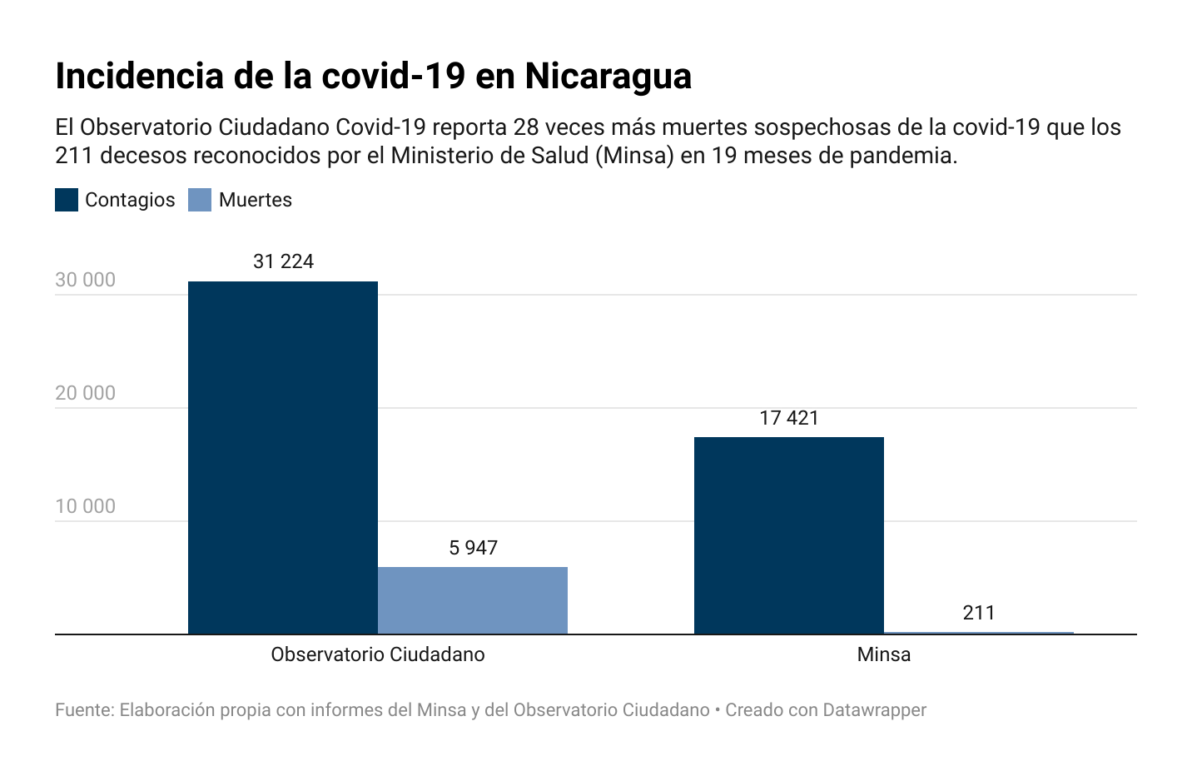
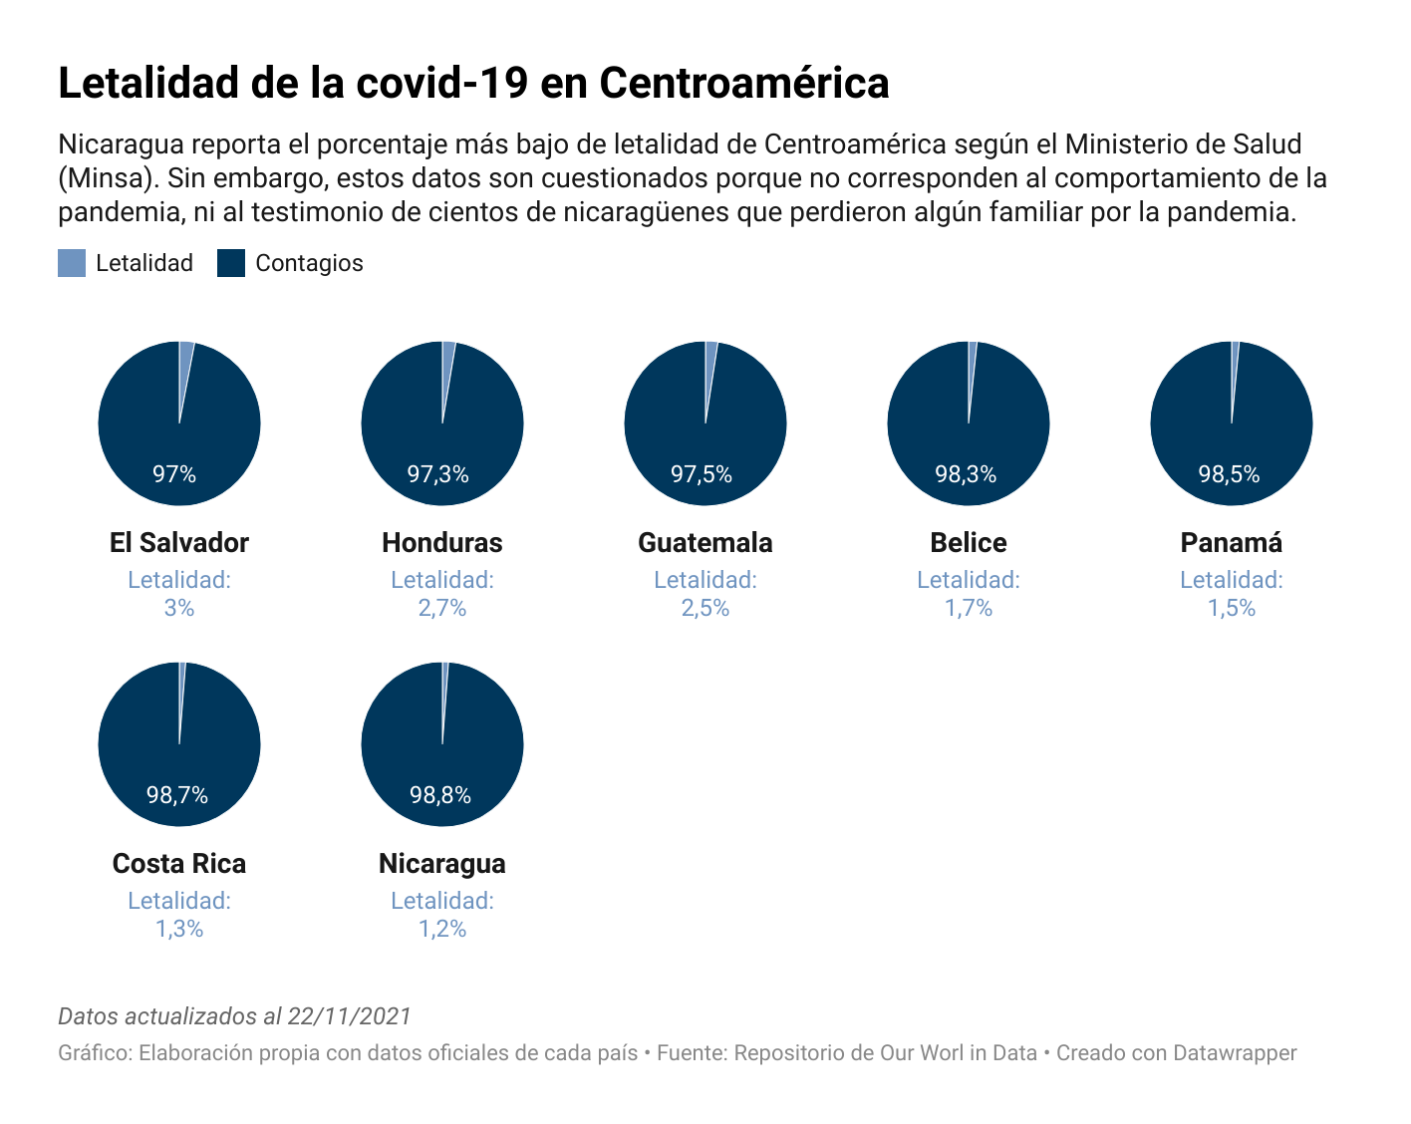
https://datawrapper.dwcdn.net/eenWN/2/

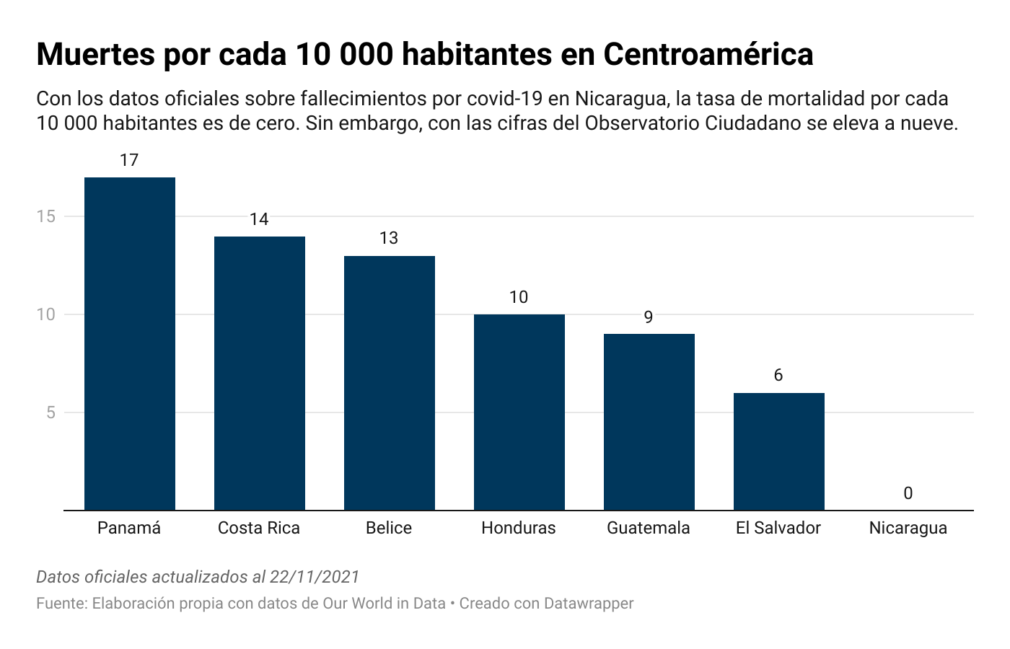

2.- La subejecución del presupuesto 2021 y otras interrogantes
Veinte meses después de la aparición del primer caso de coronavirus en Nicaragua, en marzo de 2020, una de las grandes deudas del Estado ha sido (y es) la transparencia de la administración de fondos recibidos para combatir la enfermedad desde el exterior y también sobre los recursos que se han generado a nivel interno.
Según el Ministerio de Hacienda, el gobierno de Nicaragua destinó un presupuesto en 2021 de 5014.7 millones de córdobas para el tema del Covid-19, de los cuales han ejecutado 1029 millones de córdobas entre enero y septiembre de ese año, es decir apenas el 20.5 por ciento cuando falta un trimestre para acabar este período.
La pregunta inmediata es por qué no han ejecutado los fondos, pero también hay otras inquietantes interrogantes sobre los detalles del gasto de los fondos proveídos por la cooperación internacional a través de préstamos o donaciones, y la información también sobre los contratos y las empresas beneficiadas en torno a estos recursos, habiendo también otras áreas oscuras en torno a la verdadera propagación del virus en la población, datos manejados con absoluto hermetismo por el gobierno de Daniel Ortega.
“En Nicaragua todo es opaco, lamentablemente es que el factor de discrecionalidad que, es necesario a veces, se ha convertido en arbitrariedad. No se está publicando la información presupuestaria necesaria ni la relacionada a las adquisiciones que se están realizando en el contexto de la pandemia”, explicó un experto consultado para este análisis que pidió el anonimato.
Las fuentes de financiamiento
Partamos entonces por diseccionar el tema del financiamiento internacional para hacerle frente a una pandemia que afectó al país, aunque en los primeros meses el Estado asumió una posición negacionista de la propagación de la misma.
La atención de la emergencia sanitaria descansó en el financiamiento del Banco Mundial (BM), el Fondo Monetario Internacional (FMI) y el Banco Interamericano de Desarrollo (BID), mientras el Banco Centroamericano de Integración Económica (BCIE) apoyó con fondos para la vacunación, una de las materias en que el país se encuentra más rezagado en comparación con los otros países de la región. De todas estas áreas la información es básica.
Aunque se enlistan los préstamos, el BCIE hizo cuatro créditos por el orden de 252.7 millones de córdobas, el FMI 2, 642 millones de córdobas en un programa sanitario, el Banco Mundial 197 millones de córdobas. Los datos de cómo se gastaron estos fondos no están detallados.
Lo único comprobable es la ejecución que el Estado ha realizado en cada caso: del BCIE no gastan aún 228.3 millones de córdobas, del FMI solo han gastado 78.4 millones de córdobas, el BID en cambio se han invertido 74.2 millones de córdobas de 287.3 millones de córdobas.
Existe un mismo patrón en cuanto a la ejecución con las donaciones. Taiwán—aliado diplomático del gobierno de Daniel Ortega—proveyó también recursos equivalentes a 139.2 millones de córdobas entre enero y septiembre de 2021, de los cuales no han ejecutado 97.6 millones de córdobas.
La pregunta de por qué han sido incapaces de ejecutar los fondos puede sostenerse en la falta de eficiencia administrativa, que incluso tiene otro dato relevante: las compras para enfrentar el Covid se iniciaron con tardanza: en junio de 2020 cuando la pandemia tenía cuatro meses, según los datos de la página Nicaragua Compra.
¿Por qué no hablan los organismos internacionales?
La respuesta a esa pregunta la pueden brindar también los organismos que financiaron al gobierno de Nicaragua. Sin embargo, no se atreven.
El 12 de febrero de 2021, el BM y el BID no respondieron a las preguntas sobre la falta de transparencia del Ministerio de Salud a las consultas realizadas por el periódico digital Confidencial, especializado en periodismo de investigación. Esa situación no ha cambiado meses después: siguen sin comentar temas importantes sobre el trabajo de supervisión que realizan en torno a los financiamientos proporcionados a Nicaragua en relación al tema del Covid.
Una de las preguntas primordiales es enterarnos sobre quiénes ganaron en medio de la trágica situación sanitaria. ¿Qué empresas resultaron beneficiadas con los contratos Covid? En el sitio Nicaragua Compra, en que el Estado publicó una lista sobre la pandemia, la información luce incompleta. Se encuentra un cuadro con los datos de 15 contrataciones en el Ministerio de Salud, dos del Ministerio de Educación y 15 vinculados al Ministerio de Hacienda y Crédito Público. En el caso de las dos primeras entidades, la mayoría de la fuente es dinero del Estado y en el último son créditos de bancos multilaterales.
Aunque la información pública presenta el enlace con algunos de los contratos, con otros solo coloca el convenio que permite su realización sin ofrecer más datos que ayuden a entender qué empresa es la beneficiada. Me refiero a que se publiquen más referencias que el nombre de la compañía.
Dos de ellas son muy conocidas, los contratos suman casi dos millones de dólares en beneficio de la distribuidora Cruz Azul relacionada a funcionarios del Instituto Nicaragüense de Seguridad Social (INSS) y Universal Marketing Associates relacionada con una ex viceministra de esta misma institución.
Ante este escenario de falta de transparencia, hay que recordar que la información publicada por el gobierno a cuenta gotas se debe a que los organismos financieros internacionales les pusieron condiciones para desembolsar los préstamos.
En 2020, el ejecutivo cedió a supervisiones más estrictas del FMI y el BID para acceder a la entrega de un préstamo de 185.3 millones de dólares (noviembre) en el primer caso, mientras en el otro fue para obtener un monto de 43 millones de dólares(agosto).
La asistencia financiera del FMI y el BID fue manejada entonces por la Oficina de Naciones Unidas de Servicios para Proyectos (UNOPS). Se agregaron al Programa Mundial de Alimentos (PMA) como contraparte adicional en el primer préstamo y a la Organización Panamericana de la Salud (OPS) en el segundo, según la información publicada en los medios de comunicación.
Estos organismos lograron también en enero de 2021 que el gobierno se comprometiera a publicar información, que hasta entonces se había ocultado sobre el manejo de la pandemia. El ejemplo más preciso fue el de las pruebas COVID-19, realizadas a los ciudadanos.
Ni siquiera el número de las aplicadas es público de parte del Ministerio de Salud. El único dato que se conoce al respecto es producto de una filtración que indicó que hasta 2021 se habían practicado 17, 264 pruebas, de las cuales 9,682 resultaron positivas. El Estado, luego de la publicación, guardó silencio.
Desde julio de 2020, por ejemplo, otro misterio es el de los ingresos que el Ministerio de Salud ha obtenido por el pago de 150 dólares que hacen los ciudadanos por las pruebas de la Covid-19, impuesto como un cobro obligatorio para que los mismos puedan viajar fuera del país. Si no se hacen la prueba, simplemente se quedan en Nicaragua.
En el informe de ejecución presupuestaria del Ministerio de Hacienda, en el rubro correspondiente a rentas con destino específico en el Ministerio de Salud, que engloban los pagos de los nicaragüenses al recibir un servicio del Estado, los ingresos suman 424, 672.02 córdobas entre enero y septiembre de 2021, es decir casi 12 mil dólares.
El dato tampoco resulta creíble. Eso significaría que se han hecho 80 pruebas en lo que va del año; un promedio de once por mes, cuando los mismos ciudadanos desde enero pasado denunciaron grandes aglomeraciones para poder practicarse las pruebas. La falta de transparencia con estos ingresos es solo una muestra de todo un sistema caracterizado por no rendir cuentas y administrarse en la oscuridad.

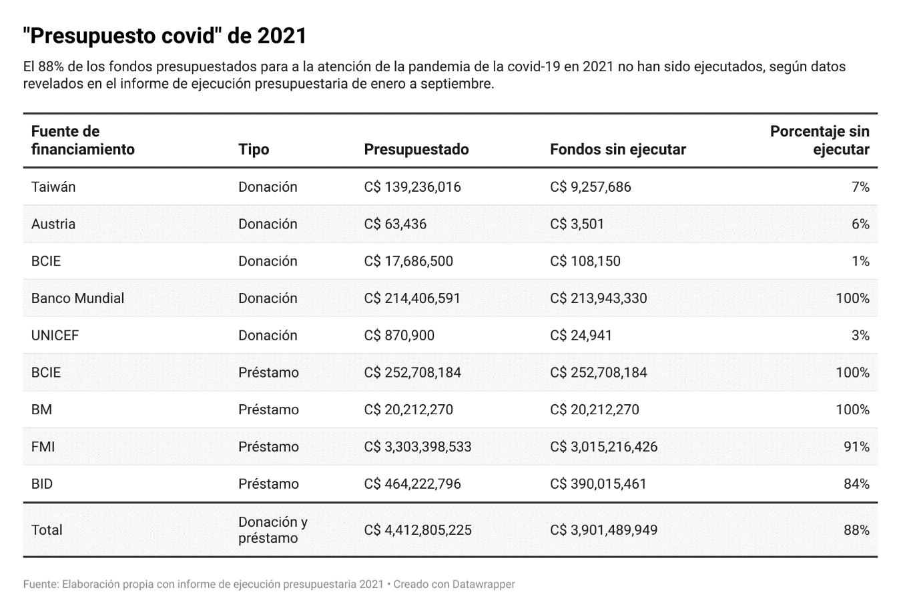

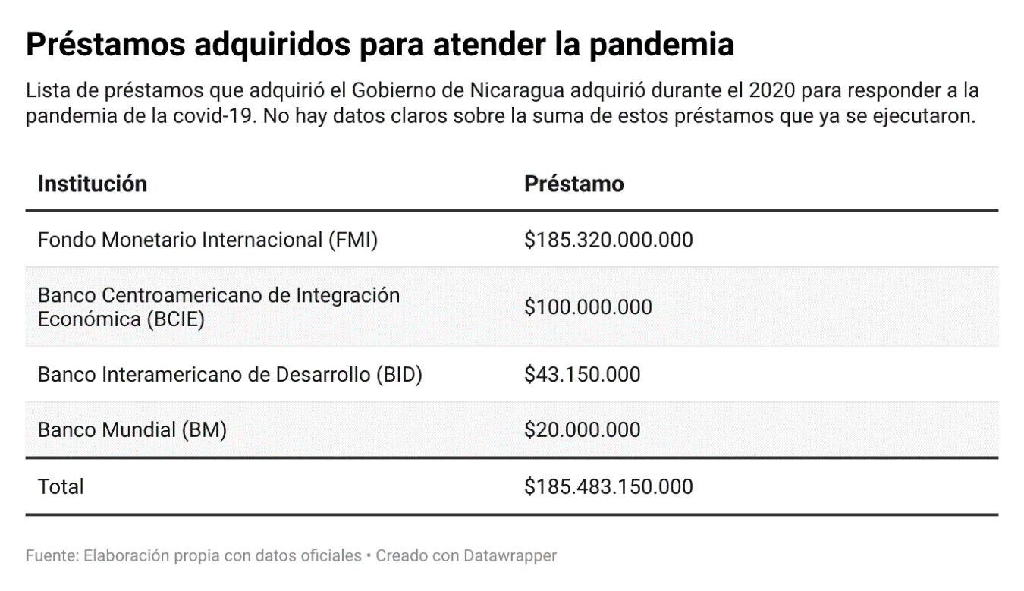
3- El rezago de Nicaragua en la vacunación

Más de cien mil nicaragüenses buscaron en Honduras lo que Nicaragua no les ofreció: una vacuna contra la covid-19. Algunos viajaron porque no alcanzaron dosis en las limitadas jornadas que hasta septiembre pasado se desarrollaron en el país y otros porque anhelaban un biológico compatible con los “pasaporte covid”, un requisito migratorio que han impuesto algunos países del mundo, en el cual exigen que los viajeros estén completamente inoculados con cualquiera de las ocho vacunas aprobadas por la Organización Mundial de la Salud (OMS).

En busca de estas vacunas 103 611 de nacionales viajaron de varias partes del país, hacia la frontera con Honduras, donde el Gobierno de este país habilitó puestos de vacunación ante el incremento de nicaragüenses que comenzaron a cruzar en busca de vacunas desde septiembre de 2021, cuando en Nicaragua se vivió la ola de covid-19 más agresiva.

Una parte de los nicaragüenses que emprendieron el viaje en búsqueda de vacunas, cruzaron la frontera de forma ilegal a través de balsas improvisadas; esperaron en filas que alcanzaron cinco kilómetros de longitud y en esas colas se vieron desde adolescentes hasta adultos mayores.

Hasta mediados de octubre, las opciones de vacunación en Nicaragua eran limitadas. El Gobierno compró 3.6 millones de dosis de Sputnik Light, que solo requieren una dosis, y dispuso que los menores de 30 años, el grupo que no había sido priorizado, serían inmunizados con esa vacuna. El rechazo en esta población fue inmediato porque esta vacuna -que en realidad es el primer componente de la Sputnik V, no está aprobada por la OMS.

Asimismo, se anunció la llegada de siete millones de dosis de las vacunas cubanas Soberana 02 y Abdala, que tampoco están aprobadas porque siguen en fase de estudio en la población pediátrica. Sobre estas vacunas, que se están aplicando a los niños mayores de dos años y a los adolescentes, los padres tienen poca información. De parte del Ministerio de Salud no explican los riesgos ni el estado de desarrollo en el que están. Sin embargo, los padres o responsables de los menores son obligados a firmar un documento llamado “consentimiento informado”, con el cual el Estado se exonera de cualquier responsabilidad por los efectos secundarios que las vacunas pueden provocar.

Este consentimiento es una imposición que el Ministerio de Salud determinó desde que comenzó la vacunación en marzo pasado y fue cuestionado por el extinto Comité Científico Multidisciplinario, que fue integrado por profesionales de la Salud, pero desapareció tras la represión contra los médicos. Según explicaron a los medios de comunicación, este documento es una acción que atenta contra los derechos de los nicaragüenses, porque el Estado no puede eximirse de cualquier responsabilidad ni los ciudadanos deben renunciar a su derecho constitucional a la Salud.

Sin embargo, la vacunación en Nicaragua se ha desarrollado bajo la misma opacidad con la cual las autoridades nacionales han respondido a la pandemia. A siete meses de comenzar la inoculación, el Ministerio de Salud no ha divulgado el plan nacional de vacunación en el cual se detalla la estrategia.

Lo único que se publicó en enero de 2021 fue una nota de prensa divulgada en los medios oficialistas en la cual se presentó un plan de compra de vacunas, en este se prometió comprar 7.4 millones de dosis de cuatro tipos: Sputnik V, Moderna, AstraZeneca y la vacuna india Covaxina, con las que se inmunizaría a 3.7 millones de nicaragüenses, que representan el 55% de la población. Sin embargo, de estas compras no se supo más.

Durante el primer semestre de 2021, cuando el resto de países de Centroamérica compró vacunas, Nicaragua dependió casi en su totalidad de las donaciones que recibió a través del Mecanismo de Acceso Mundial a las Vacunas COVID-19 (Mecanismo COVAX), que incluyó al país entre las diez naciones de América que recibirán gratuitamente suficientes dosis para vacunar al 20% de su población.

Asimismo se dependió de una donación de 200 000 dosis de vacunas Covishield de parte del Gobierno de India, con quien entonces se tenía planes de adquirir más vacunas, pero no prosperó por la decisión de este país de suspender la exportación de biológicos para usarlos en su propia población ante la ola de contagios y muertes que en marzo detonó la variante delta, identificada en ese país asiático.

El dilema que entonces surgió fue que la única compra que el Gobierno de Nicaragua pudo cerrar fue con Rusia, quien ofreció su vacuna Sputnik V. Esta prometía buenos datos sobre seguridad y eficacia; sin embargo, era usada en pocos países y no está incluida entre las vacunas aprobadas por la Organización Mundial de la Salud (OMS), la Agencia Europea de Medicamentos o los Centros para el Control y la Prevención de Enfermedades de Estados Unidos. Si bien la aprobación de estos organismos no es definitoria para aplicarla o no, meses más tarde detonó limitaciones para viajar a países que han impuesto el “pasaporte covid”.

La primera compra de vacunas a Rusia ascendió a 1.9 millones de dosis de Sputnik V, la mitad de las que habían prometido en el plan de compra presentado en enero pasado. Sin embargo, la inoculación no avanzó porque la llegada de estos lotes fue lenta. Aunque el contrato se estableció a finales de abril y las primeras dosis arribaron en mayo, hasta el primero de noviembre de 2021 solo llegó el 37.9% de las vacunas compradas.

A esto se sumó que las vacunas prometidas por el Mecanismo Covax se retrasaron por la decisión de la India de suspender la exportación de vacunas, esto afectó porque a Nicaragua se le asignaron vacunas Covishield producidas por el Instituto Serum de India.

Esta limitación de vacunas detonó que Nicaragua quedará en la cola de la vacunación de todo el continente. Hasta el cinco de noviembre, que la Organización Panamericana de la Salud publicó la última actualización sobre la vacunación en el país, se alcanzó una cobertura completa del 7.38% en la población, la segunda más baja de América.

Nicaragua tampoco cumplió con la sugerencia de la Organización Mundial de la Salud (OMS) que recomendó a los países vacunar al personal médico durante los primeros cien días del 2021. Se inició la inmunización a una parte del personal médico hasta mayo y no se incluyó a los doctores de consultorios privados, que durante las olas de covid-19 han apoyado en la atención médica ambulatoria. Asimismo, hubo denuncias en medios de comunicación de personal de primera línea de hospitales públicos que no fue incluido entre el grupo priorizado a pesar del riesgo.

En consecuencia, durante la segunda ola ocurrida entre julio y septiembre pasado, el Observatorio Ciudadano identificó 252 contagios en el gremio médico, de los cuales 141 eran sanitarios. Asimismo, hubo 68 muertos, que incluyen 36 médicos y ocho enfermeras. La alta incidencia se debió al incremento de exposición al virus.

Fue hasta septiembre de 2021 que se retomó el envío de vacunas provenientes de donaciones de países aliados al Mecanismo Covax. España logró convertirse en el principal donante al enviar 1 758 340 dosis de AstraZeneca. También se recibieron dosis de este tipo de vacuna de parte de Panamá, Trinidad y Tobago, Estados Unidos, Noruega, Canadá y Colombia.

La vacunación en Nicaragua también fue politizada. En los puestos se colocó propaganda del partido gobernante y esta se agudizó en las semanas previas a las elecciones del 07 de noviembre, en las que se reeligió Daniel Ortega. Y si bien no se les negó las vacunas a opositores, estos fueron víctimas acoso en redes sociales por acudir a vacunarse.

Asimismo, el personal médico y la población fue expuesta al contagio de la covid-19 durante las jornadas de vacunación porque entre marzo y septiembre estas estaban centralizadas en los hospitales, lo cual provocó filas enormes, personas aguardando lugar desde el día previo, bajo lluvia y sin distanciamiento. Fue hasta finales de octubre que las autoridades ampliaron las jornadas a los puestos y centros de salud y finalmente en noviembre desplegaron brigadas de vacunación casa a casa.

Asimismo, las estadísticas sobre la vacunación contra la covid- 19 a nivel nacional se comenzaron a compartir siete meses después que inició la inmunización en el país. Sin embargo, la información no es clara ni consistente por lo cual no permite confirmar cuál es porcentaje de cobertura de vacunación porque no se detallan el número de primeras, segundas y terceras dosis aplicadas. Se comparte unos días sí y otros no y los datos se han ido limitando, antes detallaban el número general de dosis y ahora solo los porcentajes.

Además, el Ministerio de Salud (Minsa) reporta en el ámbito nacional e internacional dos estadísticas opuestas. En una, Nicaragua ya alcanzó una cobertura de vacunación del 60% y en otra, suministrada a la Organización Panamericana de la Salud, la cobertura es del 7.38%, con ambas dosis, y del 17.6% con una.

Con esta diferencia, pasaría de ser el segundo país con la tasa de vacunación más baja del continente a ubicarse entre las diez naciones con mayor cobertura. Superaría incluso a Costa Rica que ya tiene un 58.9% de cobertura y estaría casi al mismo nivel de Panamá y El Salvador que tienen entre un 61 y 62 % de su población vacunada.

La opacidad también predomina en la inversión de vacunas. A pesar de hacer compras puntuales se desconoce a cuánto asciende el contrato de vacunas con Rusia y no hay claridad sobre el acuerdo que se hizo con Cuba para enviar los siete millones de vacunas.

Tampoco se sabe por qué a pesar de disponer de 100 millones de dólares para comprar vacunas no se han negociado contratos con otras farmacéuticas que tiene vacunas ya autorizadas por la OMS y tampoco se sabe por qué surgió la necesidad de crear un “fondo para adquisición de vacunas e insumos necesarios contra la covid-19” con 700 millones de córdobas, equivalentes a 19.8 millones de dólares, si ya se dispone de crédito para comprar dosis.

Entre el 23 de febrero y el 16 de noviembre de 2021, Nicaragua recibió 10 888 840 dosis, 9.9 millones de estas dosis arribaron al país desde septiembre. El 30,52% de estas provienen de donaciones enviadas a través del Mecanismo Covax. Y el 69,48% restantes son compras directas entre Nicaragua, Cuba y Rusia. El 70% de las vacunas disponibles en el país no están autorizadas por la OMS.

GRÁFICOS:

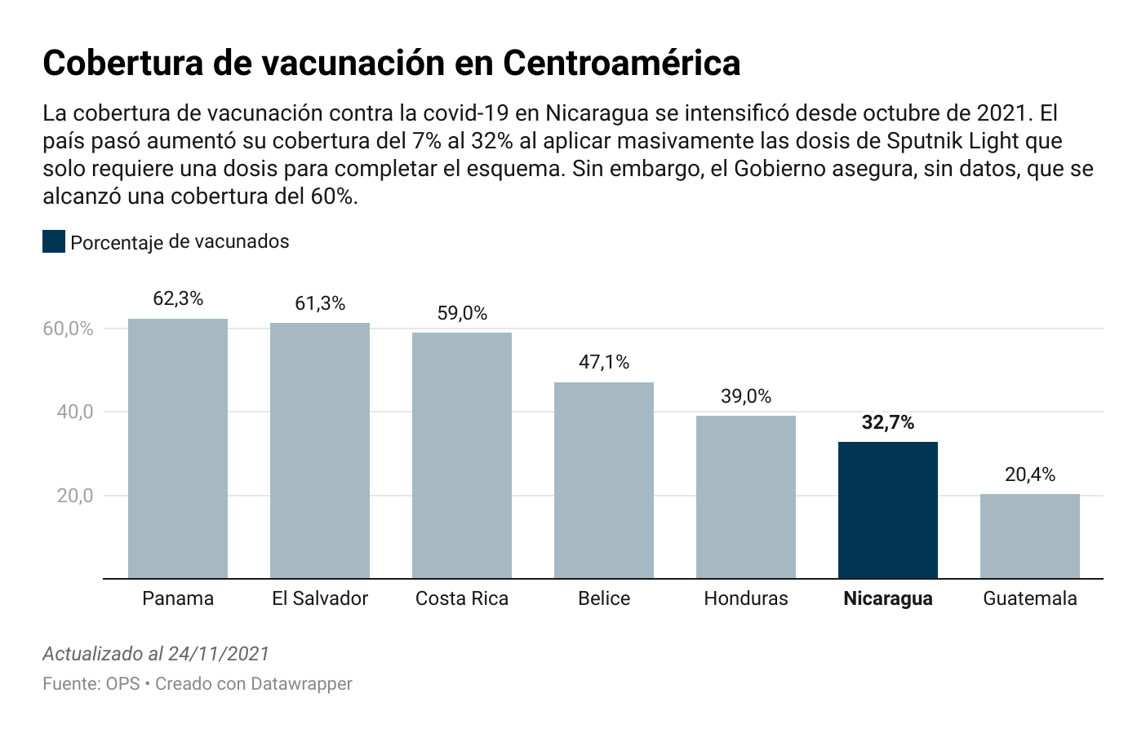
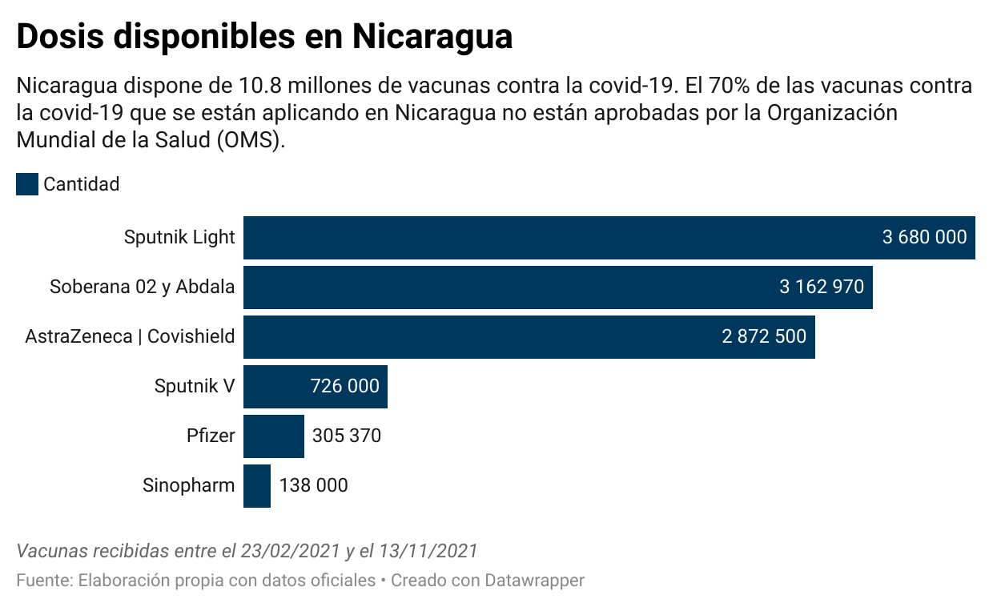
https://datawrapper.dwcdn.net/R7IKD/1/

Conclusiones

- El Estado ocultó entre 6000 y 9000 muertes provocadas por el Covid-19, las cuales fueron registradas como otras patologías, según el análisis de sobremortalidad hechos por Confidencial, el Comité Científico Multidisciplinario, el Observatorio Ciudadano y Funides.

- Hay responsabilidades de las autoridades tras la negación de la pandemia, la falta de toma de medidas y luego un enorme encubrimiento del mal manejo para vender a la población que el Estado se preocupó por ellos e hizo todo lo posible por salvarlos

- El impacto real de la covid-19 en Nicaragua es opaco. Las estadísticas oficiales publicadas por el Ministerio de Salud (Minsa) son escasas, confusas y cuestionadas por la comunidad médica nacional y también por la Organización Panamericana de la Salud (OPS), que en reiteradas ocasiones ha dicho la información “no permite hacer un análisis adecuado a la situación” que hay en el país. No corresponden tampoco con el comportamiento de la pandemia a nivel regional.

- Los datos públicos no permiten conocer cuáles son los grupos etarios más afectados, la incidencia en los departamentos, el impacto en el personal de Salud, adultos mayores, las mujeres embarazadas y los jóvenes. Tampoco hay información sobre las secuelas que dejó el virus en los sobrevivientes o las limitaciones que enfrentó el personal médico durante las dos olas que se han registrado desde la confirmación del primer caso el 18 de marzo de 2020.

- La ineficiencia estatal explica los bajos niveles de ejecución presupuestario en detrimento de los intereses de la ciudadanía

- No se tiene toda la información sobre los contratos Covid-19, de los cuales se conoce una parte debido a presiones de los organismos internacionales a Nicaragua que reveló algunos detalles para acceder a créditos.

- La tasa de vacunación del país es una de las más bajas de la región y además se desarrolló bajo un sistema ineficiente en el cual ni siquiera se presentó al público un plan para ejecución de la misma

- La política marcó la jornada para vacunarse, lo que era evidente en frases como “gracias al comandante y la compañera se les está vacunando”. Ese tipo de agradecimientos dibujaron un sistema público que rinde culto a la personalidad de la pareja gobernante por encima de la salud y bienestar de la ciudadanía

- Las compras de vacunas también a países aliados del régimen de Daniel Ortega se mantienen en el más absoluto oscurantismo como casi todas las decisiones tomadas por el Estado, sobre todo las provenientes de países aliados como Rusia (Vladimir Putin) y Cuba (Díaz Cannel y los Castro) que no han sido aprobadas por la Organización Mundial de la Salud hasta el cierre de esta publicación.

- La crisis de la Covid-19 mostró las debilidades estructurales del sistema de salud nicaragüense, pero también del régimen político gobernante caracterizado por su autoridad, secretismo, violaciones graves de derechos humanos que han causado una grave crisis humanitaria, una de las más destacables de la región.

